МКҚК «Зере» бөбекжай-балабақшасы бойынша

Тәрбиешімен серіктесе жұмыс жасаудың әдіс-тәсілдері
(Дөңгелек үстел: педагог, психолог, әдіскер)

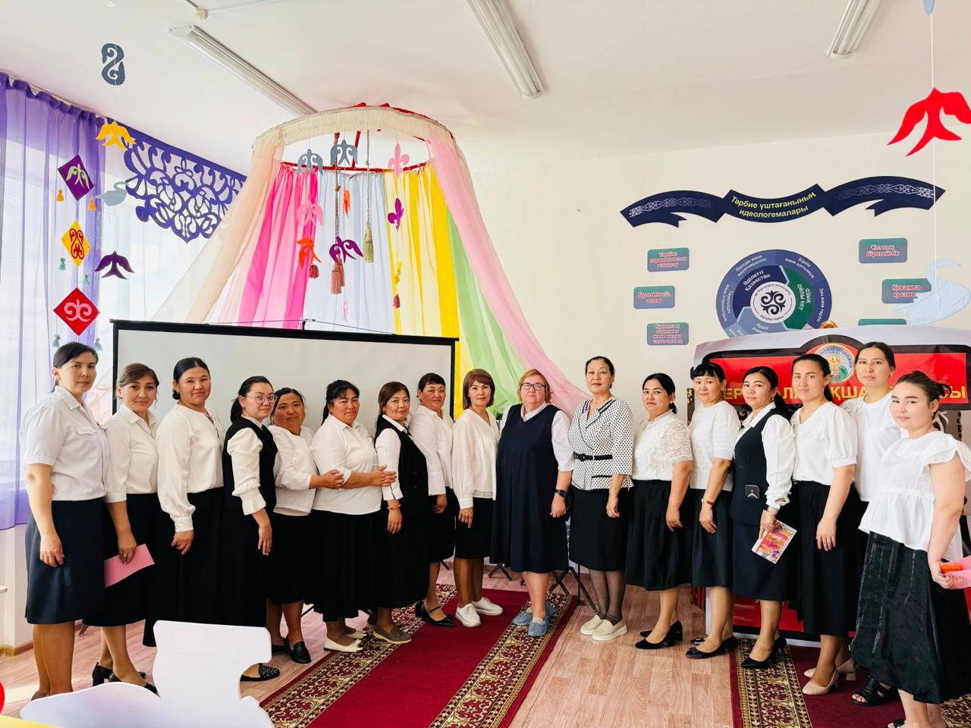

Тәрбиешімен серіктесе жұмыс жасаудың әдіс-тәсілдері
(Дөңгелек үстел: педагог, психолог, әдіскер)
Мақсаты:
Педагогтар мен мамандар арасында тиімді серіктестік орнатып, баланың жан-жақты дамуына қолайлы орта қалыптастыру.
Қатысушылар:
- Тәрбиешілер
- Педагог-психолог
- Әдіскер
- (қажет болса) Медбике
Өткізу барысы

🔹 1. Кіріспе бөлім (әдіскер)
- Дөңгелек үстелдің мақсатын таныстыру
- Серіктестік жұмыстың маңыздылығын атап өту
- Қатысушыларды белсенділікке шақыру

🔹 2. Негізгі бөлім: Серіктестік мәні

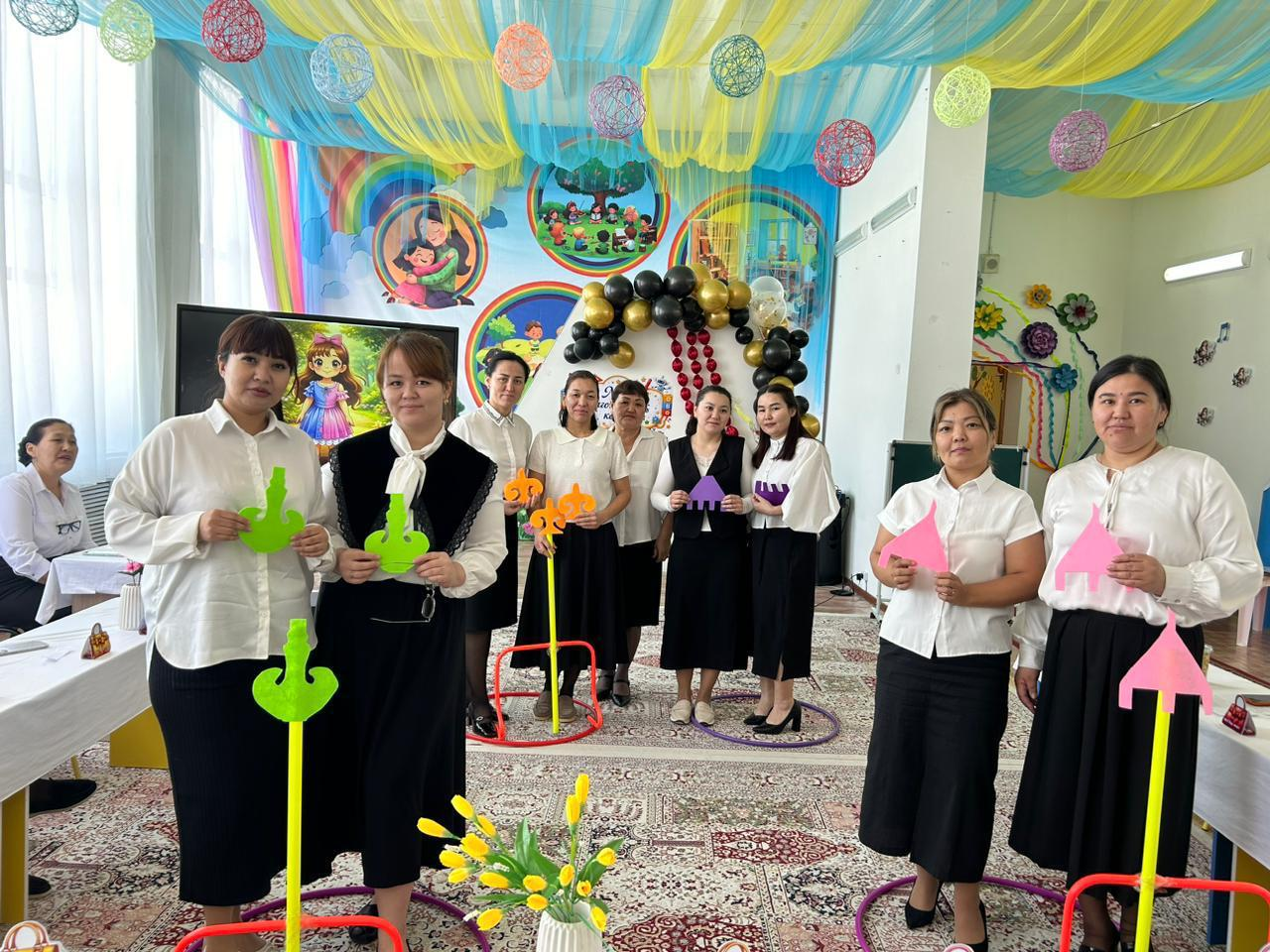

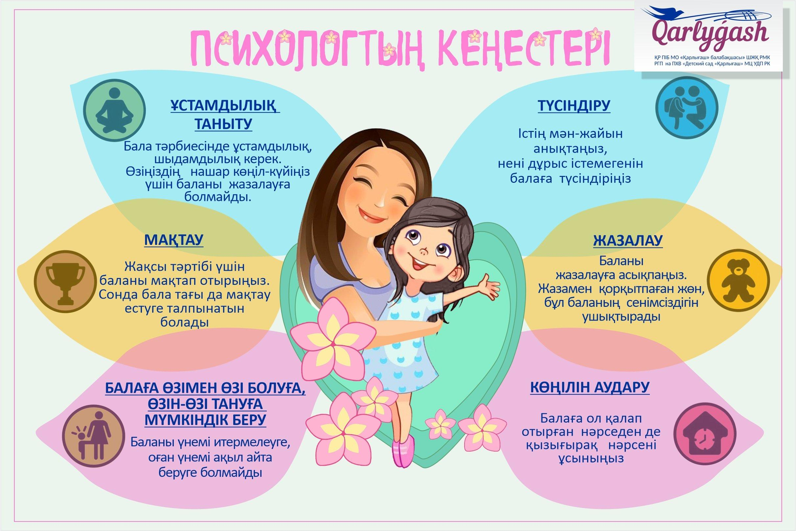
Талқылау сұрақтары:
- Тәрбиеші мен психологтың бірлескен жұмысы не үшін қажет?
- Қандай қиындықтар кездеседі?
- Қалай тиімді байланыс орнатуға болады?

🧠 3. Психологтың ұсыныстары
- Баланың жеке ерекшеліктерін бірге зерттеу
- Диагностика нәтижелерін тәрбиешімен бөлісу
- Мінез-құлықтағы қиындықтарды бірлесіп түзету
- Тренингтер, кеңестер ұйымдастыру
📌 Әдіс-тәсілдер:
- Бақылау
- Әңгімелесу
- Психологиялық жаттығулар
- Кеңес беру

👩‍🏫 4. Тәрбиешінің рөлі
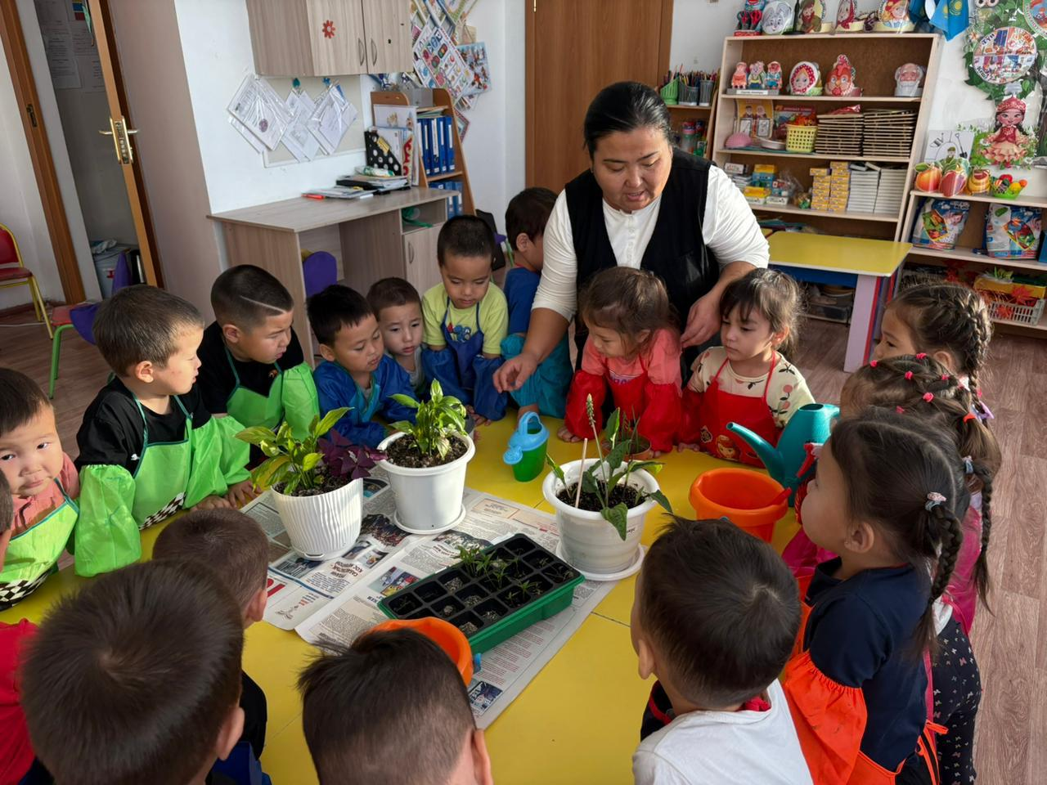
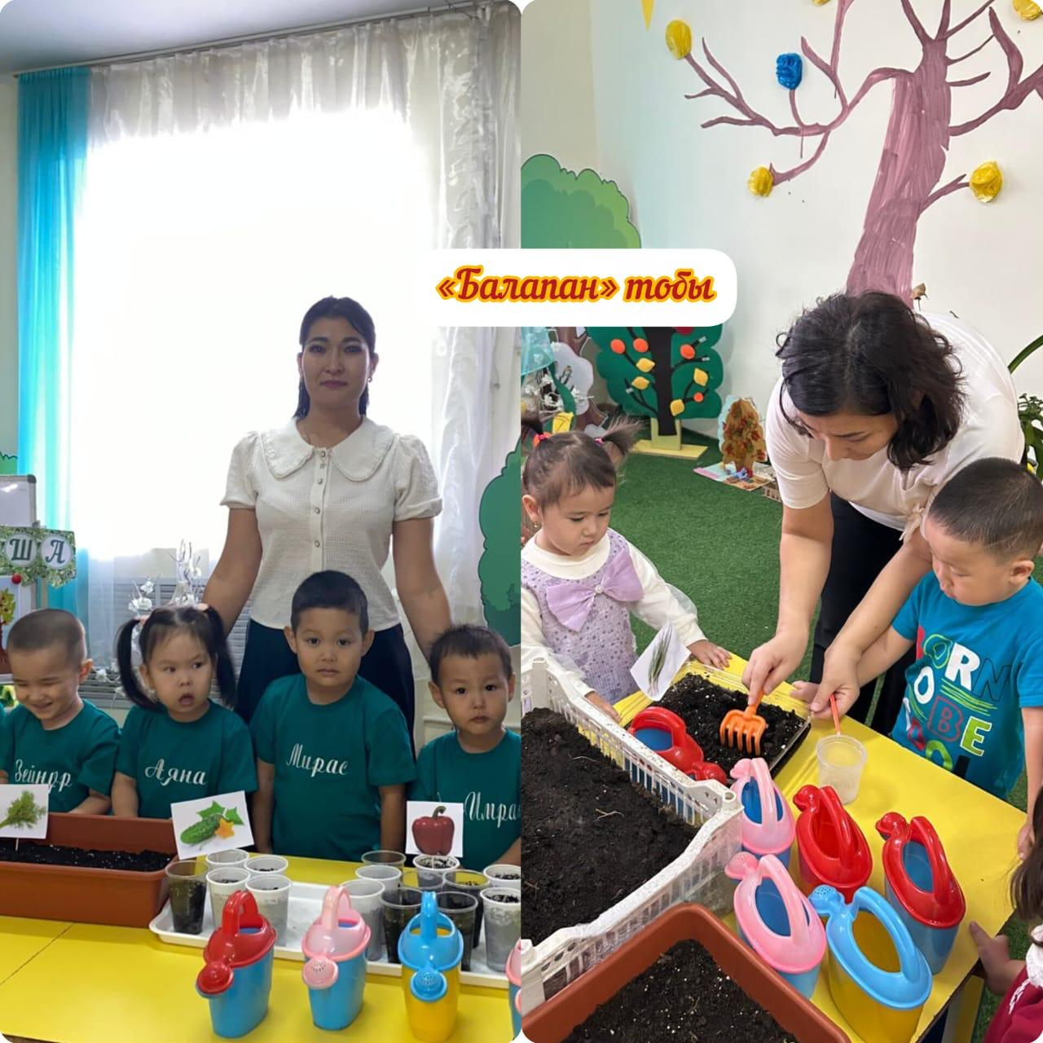

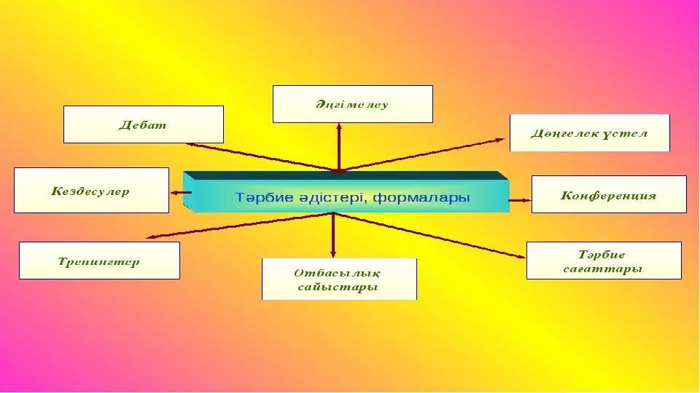
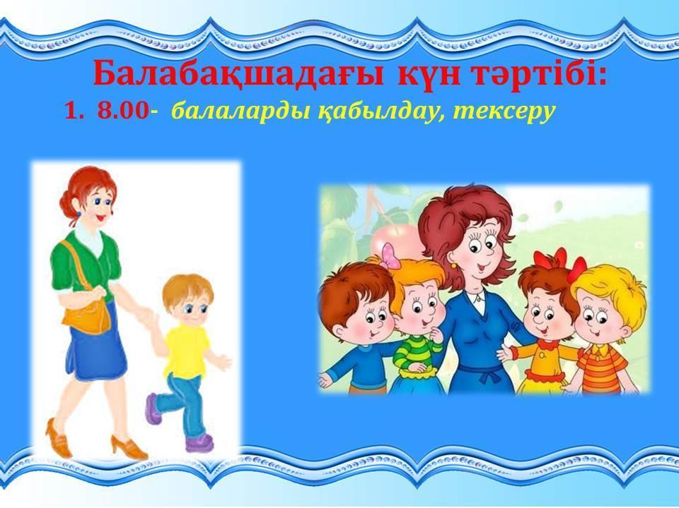

- Баланы күнделікті бақылау
- Психологқа нақты ақпарат беру
- Ұсыныстарды тәжірибеде қолдану
- Әр балаға жеке көзқарас таныту

📘 5. Әдіскердің бағыт-бағдары
- Бірлескен жоспар құру
- Ашық сабақтар мен іс-шаралар өткізу
- Тәжірибе алмасу ұйымдастыру
- Әдістемелік көмек көрсету

6. Тиімді серіктестік әдіс-тәсілдері
- Командалық жұмыс
- Үнемі кері байланыс
- Ортақ мақсат қою
- Педагогикалық кеңестер
- Дөңгелек үстел, семинар, тренингтер

7. Пікір алмасу
Сұрақтар:
- Сіз серіктестікті қалай жүзеге асырасыз?
- Қандай әдістер тиімді деп ойлайсыз?
- Қандай қиындықтар бар?

8. Қорытынды
- Серіктестік – сапалы білім мен тәрбиенің кепілі
- Өзара түсіністік пен қолдау маңызды
- Бірлескен жұмыс нәтижесі – баланың дамуы

Кері байланыс
- Қатысушылар ұсыныс, пікірлерін білдіреді

Қорытынды сөз
Тәрбиеші, психолог және әдіскердің үйлесімді жұмысы – баланың толыққанды дамуының негізі.

